第五章 二元一次方程组（举一反三讲义）全章题型归纳
【北师大版2024】

【基础巩固】 1
【题型1 二元一次方程（组）的定义】 1
【题型2 二元一次方程（组）的解】 2
【题型3 解二元一次方程组】 2
【题型4 解三元一次方程组】 3
【题型5 利用二元一次方程组求一次函数解析式】 3
【题型6 两直线的交点与一元二次方程】 4
【题型7 图象法解一元二次方程】 4
【能力提升】 5
【题型8 二元一次方程（组）的整数解】 5
【题型9 二元一次方程组的错解问题】 6
【题型10 二元一次方程组的遮挡问题】 6
【题型11 二/三元一次方程（组）的应用】 7
【题型12 求直线围成的图形面积】 8
【思维拓展】 9
【题型13 根据二元一次方程组解的关系求参数】 9
【题型14 根据二元一次方程（组）有公共解求解】 10
【题型15 构造二元一次方程组求解】 10

【基础巩固】

【题型1 二元一次方程（组）的定义】
【例1】（24-25八年级上·山东枣庄·期末）若$3x^{2a−b}+2y^{a+b−1}=3$是关于$x$，$y$的二元一次方程，则${\left(a−2b\right)}^{2024}$的值为 ．
【变式1-1】（24-25七年级下·浙江湖州·期末）下列方程中，属于二元一次方程的是（ ）
A．$3x+y^{2}=1$ B．$x−2y=6$ C．$\frac{1}{x}+3y=5$ D．$3x−2=x$
【变式1-2】 （24-25六年级下·上海闵行·期末）下列方程中是二元一次方程组的有（ ）
（1）$\{\begin{aligned}2xy=6 \\ x+y=1\end{aligned}$ （2）$\{\begin{aligned}3x=y+5 \\ 2x−\frac{y}{4}=−2\end{aligned}$ （3）$\{\begin{aligned}\frac{x}{y}=3 \\ 4x−2y=5\end{aligned}$ （4）$\{\begin{aligned}2x+y=1 \\ x−2z=3\end{aligned}$
A．1个 B．2个 C．3个 D．4个
【变式1-3】（24-25八年级上·重庆长寿·阶段练习）若方程组 $\{\begin{aligned}4x−2y=7 \\ y+az+3x=0\end{aligned}$是二元一次方程组，则a 的值为 ．

【题型2 二元一次方程（组）的解】
【例2】关于$x，y$的二元一次方程$x−y=c_{1}$和$x+y=c_{2}$的解如下表，则二元一次方程组$\{\begin{aligned}x−y=c_{1} \\ x+y=c_{2}\end{aligned}$的解为 ．
方程$x−y=c_{1}$解的列表
$$x$$ | … | 1 | 2 | 3 | 4 | 5 | …
$$y$$ | … | 1 | 2 | 3 | 4 | 5 | …
方程$x+y=c_{2}$解的列表
$$x$$ | … | 1 | 2 | 3 | 4 | 5 | …
$$y$$ | … | 3 | 2 | 1 | 0 | $$−1$$ | …
【变式2-1】（25-26八年级上·黑龙江哈尔滨·阶段练习）若方程$4x+ay=6$的解是$\{\begin{aligned}x=1 \\ y=−2\end{aligned}$，则a的值是（ ）
A．1 B．$−1$ C．2 D．$−2$
【变式2-2】（24-25七年级下·全国·单元测试）下列方程组中，与方程组$\{\begin{aligned}x+3y=−3 \\ x+y=−2\end{aligned}$有相同解的是（ ）
A．$\{\begin{aligned}x−y=1 \\ 3x=5−y\end{aligned}$ B．$\{\begin{aligned}x=y−1 \\ 3x+5+y=0\end{aligned}$ C．$\{\begin{aligned}x=y−1 \\ 3x+5−y=0\end{aligned}$ D．$\{\begin{aligned}x=y−1 \\ 3x=5−y\end{aligned}$
【变式2-3】已知方程组$\{\begin{aligned}a_{1}x+b_{1}y=c_{1} \\ a_{2}x+b_{2}y=c_{2}\end{aligned}$的解是$\{\begin{aligned}x=2 \\ y=4\end{aligned}$，则关于x，y的方程组$\{\begin{aligned}a_{1}x+b_{1}y=a_{1}+c_{1} \\ a_{2}x+b_{2}y=a_{2}+c_{2}\end{aligned}$的解是（ ）
A．$\{\begin{aligned}x=3 \\ y=−4\end{aligned}$ B．$\{\begin{aligned}x=3 \\ y=4\end{aligned}$ C．$\{\begin{aligned}x=4 \\ y=4\end{aligned}$ D．$\{\begin{aligned}x=4 \\ y=−4\end{aligned}$

【题型3 解二元一次方程组】
【例3】（24-25七年级下·全国·期末）已知方程组$\{\begin{aligned}mx+\frac{1}{2}ny=1 \\ 3mx+ny=5\end{aligned}$的解是$\{\begin{aligned}x=3 \\ y=−2\end{aligned}$，则$m=$ ，$n=$
【变式3-1】（24-25七年级下·江西宜春·期末）已知$\{\begin{aligned}x=4−t \\ y=3t−1\end{aligned}$用含有$x$的代数式表示$y$是（ ）
A． $y=−3x+11$ B．$y=−3x−11$ C．$y=−3x+13$ D．$y=−3x−13$
【变式3-2】解方程组：
$(1)\left\{\begin{matrix}x+4y=7 \\ 2x+11y=20\end{matrix}\right.$；
$(2)\left\{\begin{matrix}\frac{x}{2}−\frac{y+1}{3}=1 \\ 3x+2y=10\end{matrix}\right.$．
【变式3-3】已知p为偶数，q为奇数，方程组$\{\begin{aligned}x−2012y=p \\ 2013x+3y=q\end{aligned}$的解是整数，那么（ ）
A．x为奇数，y是偶数 B．x为偶数，y是奇数
C．x为偶数，y是偶数 D．x为奇数，y是奇数

【题型4 解三元一次方程组】
【例4】（25-26七年级上·全国·课后作业）解下列三元一次方程组：
(1)$\{\begin{aligned}x−2y+4z=12① \\ 3x+2y+z=1② \\ 4x−z=7③\end{aligned}$
(2)$\{\begin{aligned}x−y+z=0① \\ 4x+2y+z=3② \\ 25x+5y+z=60③\end{aligned}$
【变式4-1】若对于有理数x和y，定义一种运算“$△$”，$x△y=ax+by+c$，其中a、b、c为常数．已知$3△6=16\text{，}7△2=−4$，求5△4的值 ．
【变式4-2】（25-26八年级上·全国·课后作业）若实数x，y，z满足$\{\begin{aligned}x−y+4z=1 \\ x−2y+3z=3\end{aligned}$则$x+y+6z$的值为（ ）
A．$−3$ B．0 C．3 D．$−2$
【变式4-3】我们探究得方程$x+y=2$的正整数解只有$1$组，方程$x+y=3$的正整数解只有$2$组，方程$x+y=4$的正整数解只有$3$组，…，那么方程$x+y+z=8$的正整数解有 组．

【题型5 利用二元一次方程组求一次函数解析式】
【例5】已知点B是直线$y=−2x−1$与$y=3x−11$的交点．
(1)试求出点B的坐标；
(2)如果直线$y=kx+b$经过点$A\left(6,3\right)$和点B，求$k$和$b$的值．
【变式5-1】已知一次函数的图象经过$\left(−1,0\right)$和$\left(1,4\right)$两点，求一次函数的解析式．
【变式5-2】在平面直角坐标系中，点$A(−1,4)$、点$C(2,−2)$都在一次函数$y=kx+b$（k，b都是常数，且$k≠0$）的图象上，点$B(m,0)$是一次函数$y=kx+b$与x轴的交点，求点B的坐标．
【变式5-3】如图，一次函数$y=kx+b$的图象经过点$A\left(−2,6\right)$，且与x轴相交于点B，与正比例函数$y=3x$的图象相交于点C，点C的横坐标为1．
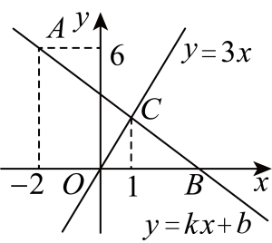
(1)求一次函数$y=kx+b$的表达式；
(2)若点P是y轴上任意一点，且满足$S_{△COP}=\frac{1}{2}S_{△BOC}$，求点P的坐标．

【题型6 两直线的交点与一元二次方程】
【例6】已知一次函数$y=ax+b$（$a$、$b$为常数，$a≠0$），当$x=1$时，$y=−4$；当$x=2$时，$y=−3$．则一次函数$y=ax+b$与正比例函数$y=bx$图象的交点在（ ）
A．第一象限 B．第二象限 C．第三象限 D．第四象限
【变式6-1】（24-25八年级上·河南郑州·期末）直线$l_{1}$过原点$O$和点$C(4,4)$，直线$l_{2}$过点$A(0,3)$和点$B(6,0)$，则直线$l_{1}$和$l_{2}$的交点$P$的坐标为 ．
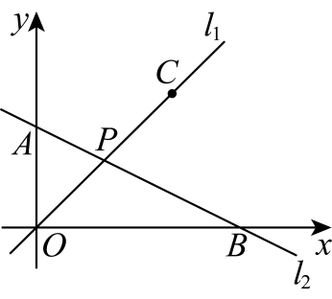
【变式6-2】（24-25八年级下·湖北荆州·阶段练习）在同一平面直角坐标系中，直线$y=2x−3$与$y=−x+3$的交点坐标为（ ）
A．$\left(−2,1\right)$ B．$\left(2,1\right)$ C．$\left(−2,−7\right)$ D．$\left(2,−1\right)$
【变式6-3】若直线$l_{1}$经过点$\left(4,0\right)$，$l_{2}$经过$\left(−2,1\right)$，且$l_{1}$与$l_{2}$关于$y$轴对称，则$l_{1}$与$l_{2}$的交点坐标为 ．

【题型7 图象法解一元二次方程】
【例7】在同一平面直角坐标系中，一次函数$y=ax+b$与$y=mx+n$的图象如图，则方程组$\{\begin{aligned}y−ax=b \\ y−mx=n\end{aligned}$的解为（ ）
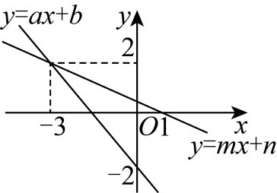
A．$\{\begin{aligned}x=2 \\ y=−3\end{aligned}$ B．$\{\begin{aligned}x=1 \\ y=−2\end{aligned}$ C．$\{\begin{aligned}x=−3 \\ y=2\end{aligned}$ D．$\{\begin{aligned}x=−2 \\ y=1\end{aligned}$
【变式7-1】（24-25八年级上·全国·课后作业）如图，函数$y=k_{1}x+b_{1}$与$y=k_{2}x+b_{2}$的图象的交点坐标可以看作方程组 的解．
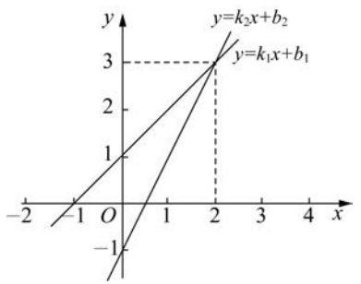
【变式7-2】（24-25八年级下·吉林·期末）定义：我们把一次函数$y=kx+b（k≠0）$与正比例函数$y=x$的交点称为一次函数$y=kx+b（k≠0）$的“不动点”．例如求$y=2x−1$的“不动点”；联立方程$\{\begin{aligned}y=2x−1 \\ y=x\end{aligned}$，解得$\{\begin{aligned}x=1 \\ y=1\end{aligned}$，则$y=2x−1$的“不动点”为$\left(1，1\right)$．若一次函数$y=mx+n$的“不动点”为$（2，n−1）$，则$m=$ ；$n=$ ．
【变式7-3】（24-25七年级下·湖北武汉·期末）通过课本数学活动--二元一次方程的“图象”的探究，我们学习到：一般的，以一个二元一次方程的解为坐标的点的全体叫作这个方程的图象，二元一次方程的图象是直线，根据以上信息，解决如下问题：在平面直角坐标系中，关于$x,y$的二元一次方程$ax+by=c$的图象和关于$x,y$的二元一次方程$mx−ny=t$的图象的交点坐标为$(−2,3)$，则关于$x,y$的方程组$\{\begin{aligned}ax−4by=4c \\ mx+4ny=4t\end{aligned}$的解为（ ）
A．$\{\begin{aligned}x=8 \\ y=3\end{aligned}$ B．$\{\begin{aligned}x=−8 \\ y=−3\end{aligned}$ C．$\{\begin{aligned}x=−4 \\ y=3\end{aligned}$ D．$\{\begin{aligned}x=−4 \\ y=−2\end{aligned}$

【能力提升】

【题型8 二元一次方程（组）的整数解】
【例8】（24-25九年级下·重庆沙坪坝·期末）关于$x$，$y$的二元一次方程组$\{\begin{aligned}2x+my=15 \\ x−2y=0\end{aligned}$的解为正整数，则所有满足条件的整数$m$之和是 ．
【变式8-1】写出二元一次方程$x+3y=9$的一个正整数解： ．
【变式8-2】若关于$x$，$y$的二元一次方程组$\left\{\begin{matrix}x+y=2, \\ mx+2y=8\end{matrix}\right.$的解为整数，则满足条件的所有$m$的值的和为 ．
【变式8-3】（24-25七年级下·河北邢台·阶段练习）如图，约定：上方相邻的左数与右数之差等于这两数下方箭头共同指向的数．对于结论Ⅰ、Ⅱ，下列判断正确的是（ ）．
结论Ⅰ：若m的值为$−3$，则y的值为$−1$；
结论Ⅱ：不论m，n取何值，$2x+y$的值为定值，且满足条件的x和y的非负整数解有3组
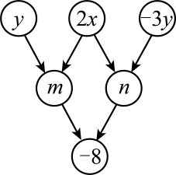
A．Ⅰ和Ⅱ都对 B．Ⅰ和Ⅱ都不对
C．Ⅰ对Ⅱ不对 D．Ⅰ不对Ⅱ对

【题型9 二元一次方程组的错解问题】
【例9】甲、乙两人在解方程组$\{\begin{aligned}4x−by=−1 \\ ax+by=5\end{aligned}$时，甲因看错a，解得$\{\begin{aligned}x=2 \\ y=3\end{aligned}$，乙将其中一个方程的b写成了其相反数，解得$\{\begin{aligned}x=1 \\ y=−1\end{aligned}$，则$a+b$的值为 ．
【变式9-1】已知方程组$\{\begin{aligned}ax+by=2 \\ cx−7y=8\end{aligned}$，甲解对了，得$\{\begin{aligned}x=3 \\ y=−2\end{aligned}$．乙看错了c，得$\{\begin{aligned}x=−2 \\ y=2\end{aligned}$．则$abc$的值为 ．
【变式9-2】小多和小晓一起解方程组$\{\begin{aligned}ax+\frac{b}{2}y=15 \\ −4ax−by=−2\end{aligned}$（a、b为常数），小多看错了上面一个方程，得到方程组的解$\{\begin{aligned}x=−3 \\ y=−1\end{aligned}$，小晓看错了下面一个方程，得到方程组的解$\{\begin{aligned}x=5 \\ y=4\end{aligned}$，则$方程−ax−b=0$的解是（ ）
A．$x=10$ B．$x=−4$ C．$x=2$ D$x=−10$
【变式9-3】（24-25七年级下·全国·假期作业）甲、乙两人同求方程$ax−by=7$的整数解，甲正确的求出一个解为$\{\begin{aligned}x=1 \\ y=−1\end{aligned}$，乙把$ax−by=7$看成$ax−by=1$，求得一个解为$\{\begin{aligned}x=3 \\ y=2\end{aligned}$，则$a$，$b$的值分别为（ ）
A．$\{\begin{aligned}a=2 \\ b=5\end{aligned}$ B．$\{\begin{aligned}a=3 \\ b=4\end{aligned}$ C．$\{\begin{aligned}a=3 \\ b=5\end{aligned}$ D．$\{\begin{aligned}a=4 \\ b=3\end{aligned}$

【题型10 二元一次方程组的遮挡问题】
【例10】小马的期末成绩单如表所示，由于不小心，数学成绩的个位、语文成绩的十位数字均被墨水遮住，则小马的数学成绩是 ．
科目 | 语文 | 数学 | 体育 | 外语 | 均分
成绩 | 9 | 9 | 93 | 94 | 92
【变式10-1】（24-25六年级下·上海·期末）若关于x，y的方程组$\{\begin{aligned}2x+y=1−3k \\ x+2y=2\end{aligned}$的解$\{\begin{aligned}x=● \\ y=−1\end{aligned}$被墨水遮挡住了一部分，请你根据已有信息求出k的值是 ．
【变式10-2】（24-25七年级下·全国·单元测试）丽丽在解方程组$\{\begin{aligned}x+3y=□① \\ x+y=□②\end{aligned}$时，不小心碰翻了墨汁瓶，墨水盖住了两个方程的常数项．丽丽求助老师，老师给了她两条信息：“第一：方程$①$的常数项比方程$②$的常数项大$1$；第二：方程组的解$x$，$y$是相等的．”请你帮她复原该方程组为 ．
【变式10-3】《九章算术》中的算筹图是竖排的，现在改为横排，图中各行从左到右列出的算筹数分别表示未知数x，y的系数与相应的常数项，把图1所示的算筹图用我们现在所熟悉的方程组形式表示出来，就是$\{\begin{aligned}3x+2y=19 \\ \begin{aligned}x+4y=23\end{aligned}\end{aligned}$，在图2所示的算筹图中有一个图形被墨水覆盖了，若图2所表示的方程组中x与y的值相等，则被墨水所覆盖的图形为（ ）
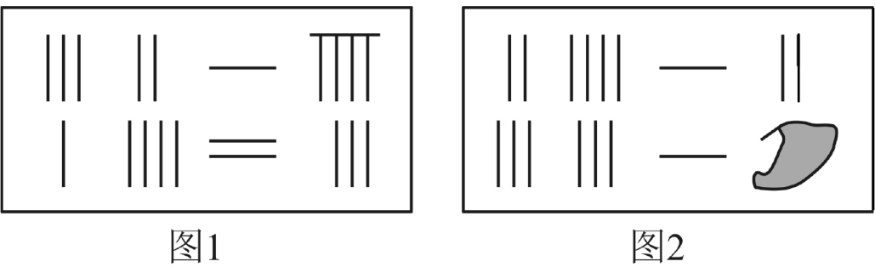
A． B． C． D．

【题型11 二/三元一次方程（组）的应用】
【例11】（25-26八年级上·四川成都·阶段练习）某公司组织员工去三星堆参观，现有A，B两种客车可以租用．已知3辆A客车和1辆B客车可以坐220人，2辆A客车和3辆B客车坐的人数一样多．
(1)请问A，B两种客车分别可坐多少人？
(2)已知该公司共有300名员工．请问如何安排租车方案，可以使得所有人恰好坐下？
【变式11-1】（25-26七年级上·陕西咸阳·开学考试）某次数学竞赛前70名获奖，原定一等奖10人，二等奖20人，三等奖40人，现调整为一等奖15人，二等奖25人，三等奖30人．调整后一等奖平均分数降低3分，二等奖平均分数降低2分，三等奖平均分数降低1分，如果原来二等奖比三等奖平均分数多6分，求调整后一等奖比二等奖平均分数多几分？
【变式11-2】（24-25七年级下·浙江杭州·期中）某公司后勤部准备去超市采购牛奶和咖啡若干箱，现有两种不同的购买方案，如表所示：
 | 牛奶（箱） | 咖啡（箱） | 金额（元）
方案一 | 20 | 10 | 1100
方案二 | 25 | 20 | 1750
(1)则牛奶每箱为__________元；咖啡每箱为_________元；
(2)超市中该款牛奶有部分因保质期临近，进行打六折的促销活动，后勤部根据需要选择原价或打折的牛奶和原价咖啡，此次采购共花费了1200元，其中购买打折的牛奶箱数是所有牛奶、咖啡的总箱数的$\frac{1}{4}$，求此次按原价采购的咖啡有多少箱．
【变式11-3】（2025九年级·湖南·学业考试）在积极推进科技强国战略的大背景下，科技创新成为推动发展的核心动力．某前沿科技企业专注于高新技术研发，为进一步提升研发实力与效率，计划采购先进的科研设备．已知市场上$A$、$B$两种新型科研设备，采购$3$台$A$设备与$2$台$B$设备共需$600$万元，采购$2$台$A$设备与$5$台$B$设备共需$950$万元．
(1)问$A$、$B$两种设备每台的进价分别是多少万元？
(2)该企业拟投入$750$万元专项资金用于同时购进$A$设备$a$台、$B$设备$b$台．请问有几种进货方案．

【题型12 求直线围成的图形面积】
【例12】（24-25八年级下·天津西青·期末）如图，直线$y=−x+5$与$x$轴交于点$B$，与直线$y=4x$交于点$A$．
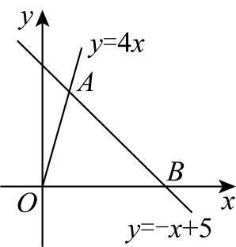
（1）$△AOB$的面积是 ；
（2）点$M\left(3,m\right)$在直线$y=−x+5$上，直线$y=kx+b\left(k≠0\right)$经过点$M$，且与$x$轴交于点$C$，若$△MCB$的面积是$△AOB$面积的$\frac{2}{5}$，则$k$的值为 ．
【变式12-1】直线$y=x$与直线$y=−2x+4$以及$x$轴围成的三角形面积是 ．
【变式12-2】（24-25八年级下·黑龙江哈尔滨·期末）如图，直线$y=x+2$与直线$y=kx+b$交于点A，与$x$轴交于点B．直线$y=kx+b$与$x$轴交于点$C\left(4,0\right)$，与$y$轴交于点$E$，且$OC=OE$．
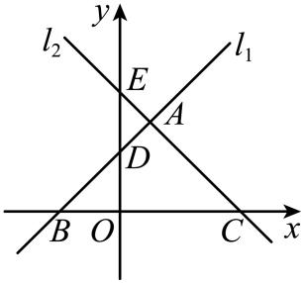
(1)求$k,b$的值：
(2)求$△ABC$的面积．
【变式12-3】（24-25八年级下·广东江门·期末）如图，在平面直角坐标系中，直线$l_{1}$：$y=kx+b$与$x$轴、$y$轴分别交于$A\left(−6,0\right)$，$B\left(0,3\right)$两点，直线$l_{2}$：$y=−2x+m$与$x$轴负半轴、$y$轴、直线$l_{1}$分别交于$C、D、E$三点，且$OA=3OD$．
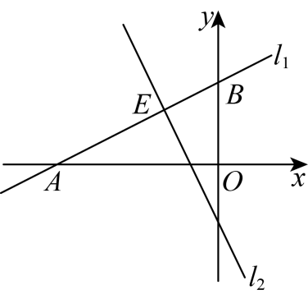
(1)求直线$l_{1}$的函数解析式；
(2)求四边形$ECOB$的面积；
(3)在坐标轴上是否存在点$P$，使得$S_{△CDP}=\frac{3}{5}S_{△AEC}$？若存在，求出所有满足条件的点$P$的坐标；若不存在，请说明理由．

【思维拓展】

【题型13 根据二元一次方程组解的关系求参数】
【例13】已知$m$是整数，方程组$\{\begin{aligned}4x−3y=6 \\ 6x−my=26\end{aligned}$有正整数解，则$m$的值为（ ）
A．4 B．$−4$ C．$±4$ D．4或5
【变式13-1】（24-25八年级上·山东青岛·期末）若关于$x$、$y$的方程组$\{\begin{aligned}5x−2a=3−6y \\ 3y−2x=3a−2\end{aligned}$的解满足$x+3y=7$，则$a$等于（ ）
A．3 B．4 C．$−3$ D．$−4$
【变式13-2】（2025八年级上·全国·专题练习）若关于$x,y$的方程组$\{\begin{aligned}2x+y=1 \\ \left(3k+1\right)x−y=3\end{aligned}$无解，则$k$的值为（ ）
A．$−1$ B．1 C．3 D．5
【变式13-3】（24-25七年级下·浙江金华·期末）若关于x，y方程组$\{\begin{aligned}ax−y=2 \\ 4x+by=1\end{aligned}$有无数组解，则a与b的值分别是（ ）
A．$a=4$，$b=−1$ B．$a=4$，$b=1$
C．$a=2$，$b=1$ D．$a=8$，$b=−\frac{1}{2}$

【题型14 根据二元一次方程（组）有公共解求解】
【例14】（24-25七年级下·浙江宁波·阶段练习）已知关于$x$，$y$的二元一次方程$(a+1)x+(a−2)y+4−2a=0$，当$a$每取一个值时，就有一个方程，而这些方程有一个公共解，这个公共解为 ．
【变式14-1】若下列三个二元一次方程：$3x−y=7$；$2x+3y=1$；$y−kx=9$有公共解，那么$k$的取值应是（ ）
A．$k=−4$ B．$k=4$ C．$k=−5$ D．$k=5$
【变式14-2】已知关于x，y的方程组$\{\begin{aligned}x+my=5\text{①} \\ mx−y=3+2m\text{②}\end{aligned}$，将此方程组的两个方程左右两边分别对应相加，得到一个新的方程，当m每取一个值时，就有一个方程，这些方程有一个公共解，这个公共解为 ．
【变式14-3】（24-25七年级下·浙江杭州·期中）定义一种新的运算：$a☆b=2a−b$，例如：$3☆\left(−1\right)=2×3−\left(−1\right)=7$，那么
（1）若$\left(−2\right)☆b=−16$，那么$b=$ ；
（2）若$a☆b=0$，且关于x，y的二元一次方程$\left(a−1\right)x+by+6−2a=0$，当a，b取不同值时，方程都有一个公共解，那么公共解为 ．

【题型15 构造二元一次方程组求解】
【例15】（25-26八年级上·全国·单元测试）定义新运算：对于任意实数$a$，$b$都有$a\text{*}b=a\left(a−b\right)+2$，等式右边是加法、减法及乘法运算．比如：$2\text{*}5=2×\left(2−5\right)+2=−6+2=−4$．若$3\text{*}\left(x−y\right)=5$，且$2\text{*}\left(x+y\right)=6$，则$xy$的值为 ．
【变式15-1】（24-25七年级下·贵州贵阳·阶段练习）已知关于x，y的二元一次方程$y=kx+b$，当$x=1$时，$y=5$；当$x=−1$时，$y=3$．求k，b的值．
【变式15-2】（24-25七年级下·河南新乡·期中）若$\left|3x−y−1\right|+{\left(x+y−3\right)}^{2}=0$，则$x−y$的值为 ．
【变式15-3】（24-25七年级下·河南周口·期中）“九宫图”传说是远古时代洛河中的一个神龟背上的图案，故又称“龟背图”，中国古代数学史上经常研究这一神话．数学上的“九宫图”所体现的是一个$3×3$的表格，其每行、每列、每条对角线上三个数字之和都相等，也称为三阶幻方．如下，这是一个三阶幻方，则$2x−y$的值为 ；$5x+y$的值为 ．
 | $$x+3y$$ | $$−7$$
 | $$−2$$ | 4
3 |  | $$2x−y$$

